Лабораторная работа №5–6.
Конфликты, ошибки и командная работа в Git

Цель работы: получить практические навыки совместной работы с Git: создавать ветки для отдельных задач, синхронизировать изменения участников, разрешать конфликты слияния и выбирать безопасный способ исправления типичных ошибок.
Ход работы

Задание 1. Подготовка репозитория и команды
Команда: Казакбаева Амина(участник А), Щеблева Софья (участник Б)

Задание 2. Создание веток и изменений
Рис 1 - создание ветки уч. А
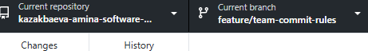
Рис 2 - создание ветки уч. В
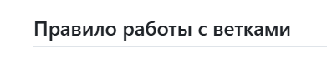
Рис 3 - изменения в READ ME в ветке уч. А
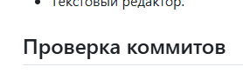
Рис 4 - изменения в READ ME в ветке уч. В

Задание 3. Слияние первого изменения
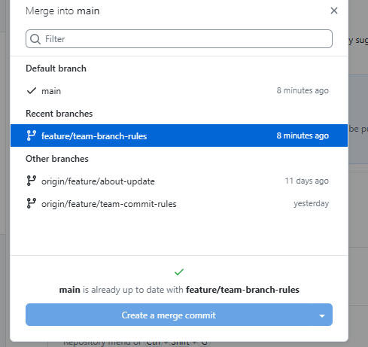
Рис 5 - слияние ветки А с основной

Задание 4. Воспроизведение конфликта
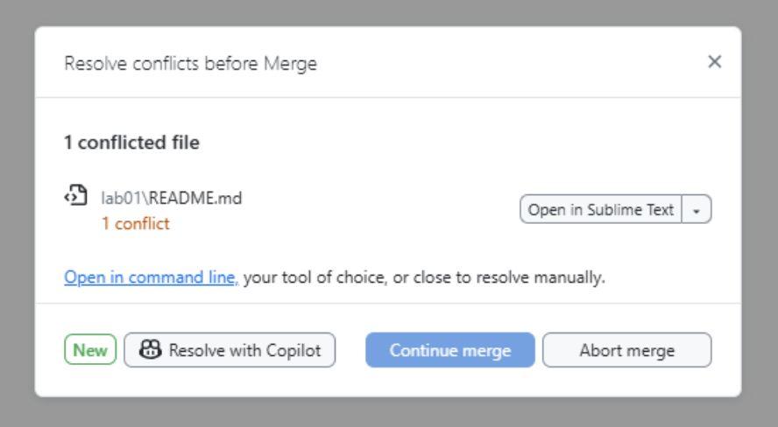
Рис 6 - конфликт при слиянии ветки В с основной
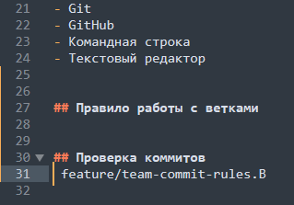
Рис 7 – исправление конфликта
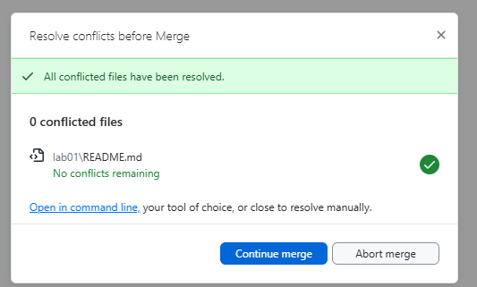
Рис 8 - конфликт устранен

Задание 5. Завершение и проверка слияния
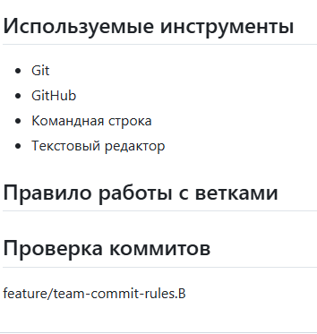
Рис 9 - README.md после слияния веток А и В

Задание 6. Исправление типичных ошибок

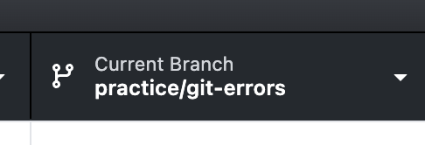

Рис 10 - создание ветки practice/git-errors

Ситуация 1. Файл случайно подготовлен к коммиту

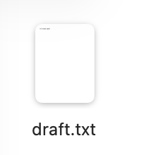
Рис 11 – Создание файла draft.txt

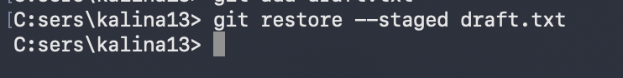

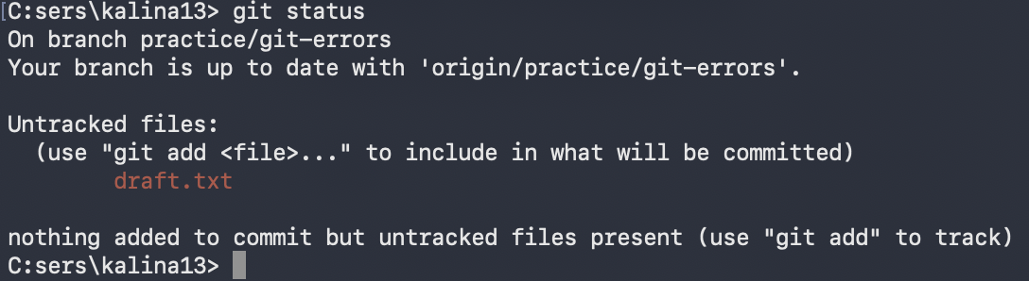

Ситуация 2. Нужно отменить незакоммиченные правки

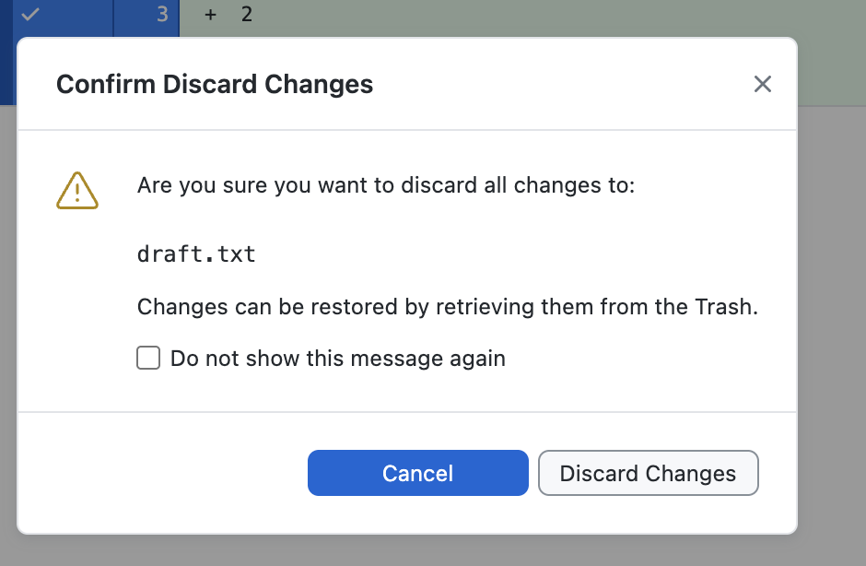

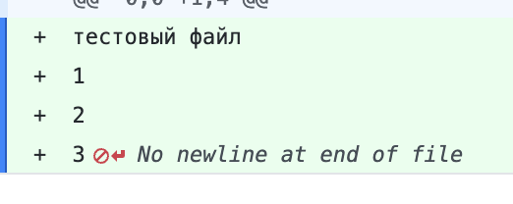

Ситуация 3. Опубликованный коммит содержит ошибку

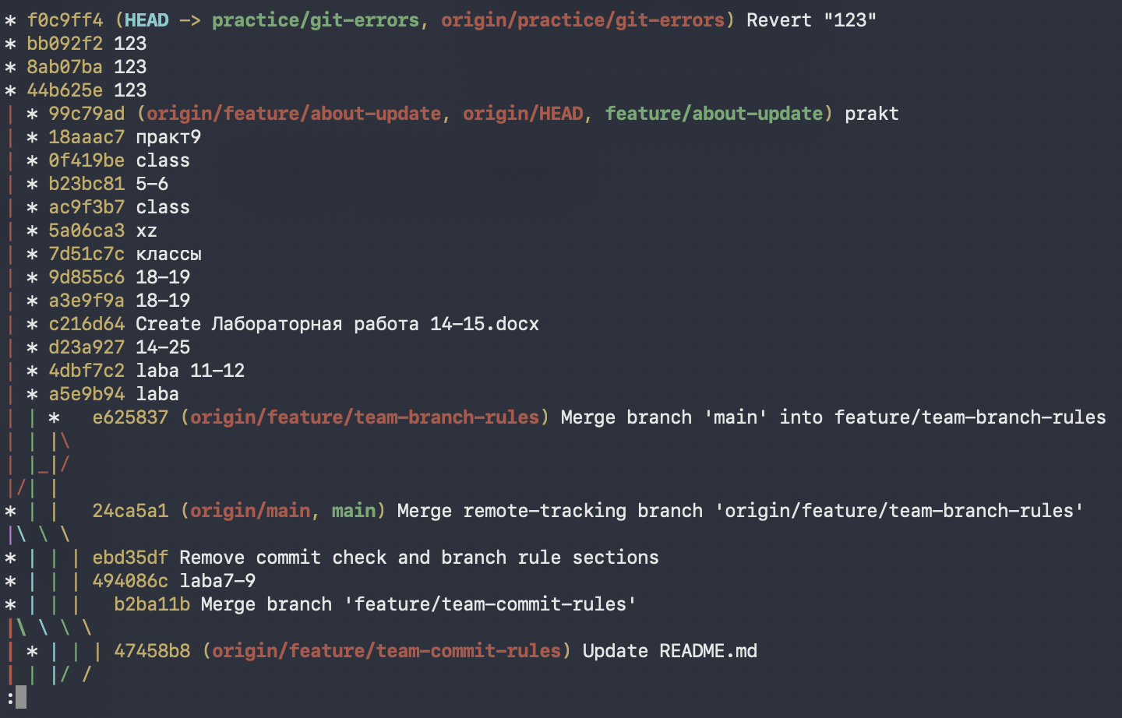
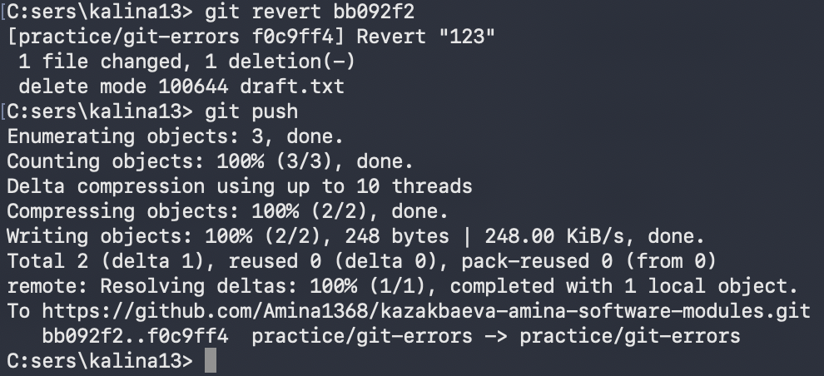
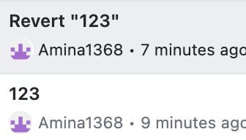
Задание 7. Итоговая проверка

Контрольные вопросы
- Почему команде полезно работать в отдельных ветках?
- При каких условиях возникает конфликт?
- Что означают маркеры конфликта?
- Как разрешить конфликт в Visual Studio или редакторе?
- Почему нужно проверить результат после удаления маркеров?
- Для чего используются git fetch и git pull?
- Чем отличаются git restore --staged <файл> и git restore <файл>?
- Почему git revert подходит для опубликованного коммита?
- Для чего используется git reflog?
- Почему опасно переписывать историю общей ветки без согласования?
- Что проверяют перед слиянием изменений?
- Какие договорённости уменьшают количество конфликтов?
- Что делать, если участники не согласны с вариантом разрешения конфликта?

